Este proyecto consiste en una pagina web de noticias sobre actualidad tecnológica.

Parte **backend**, creada con Java y Spring.

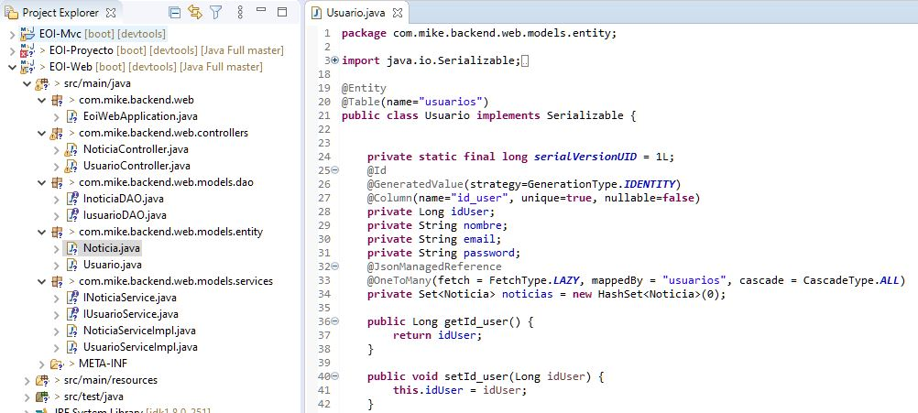**Entidad Usuario:**

**Entidad Noticia:**

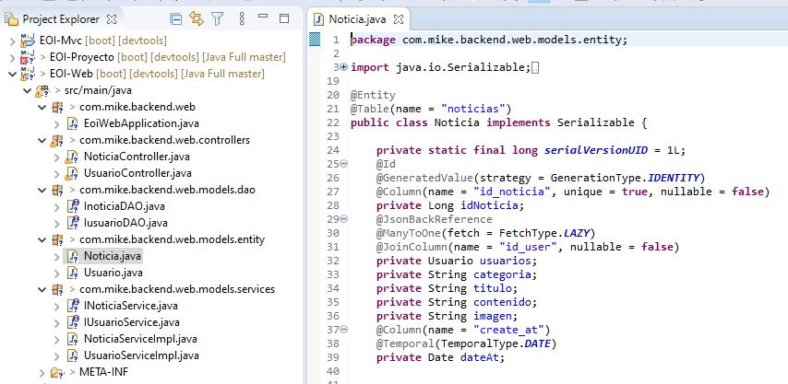

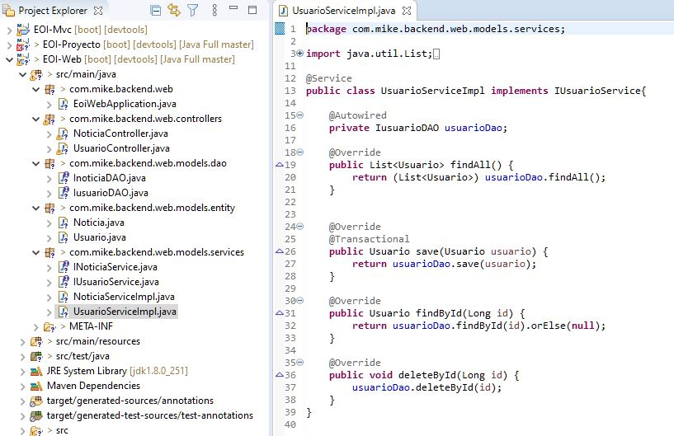**Servicio Usuario:**

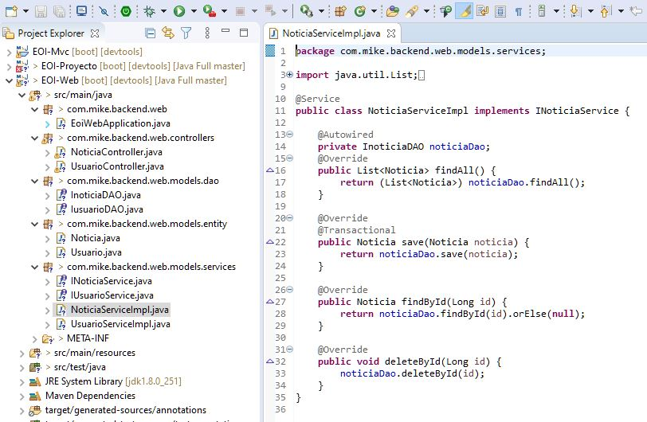**Servicio Noticia:**

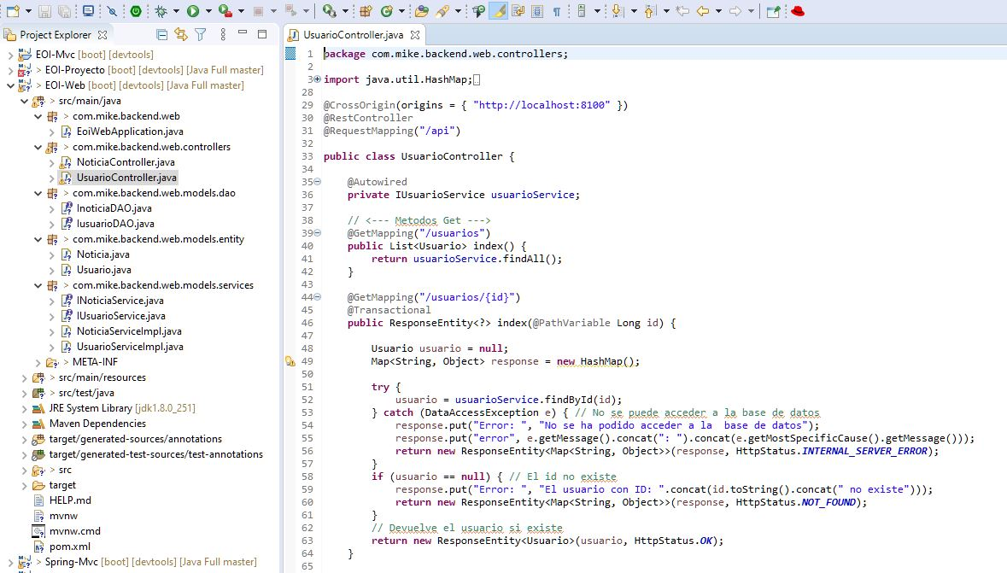**Controller de Usuario:**

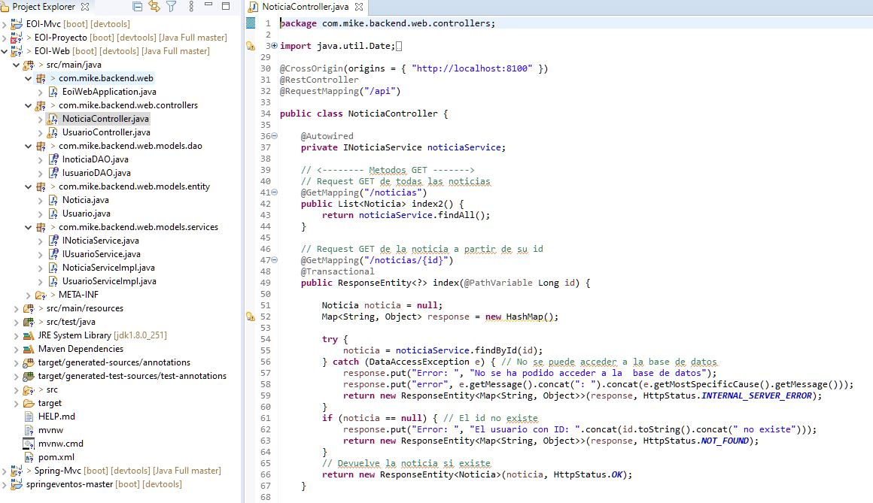**Controller de Noticia:**

Pruebas de petición utilizando Postman.

**GET** de usuario por id.

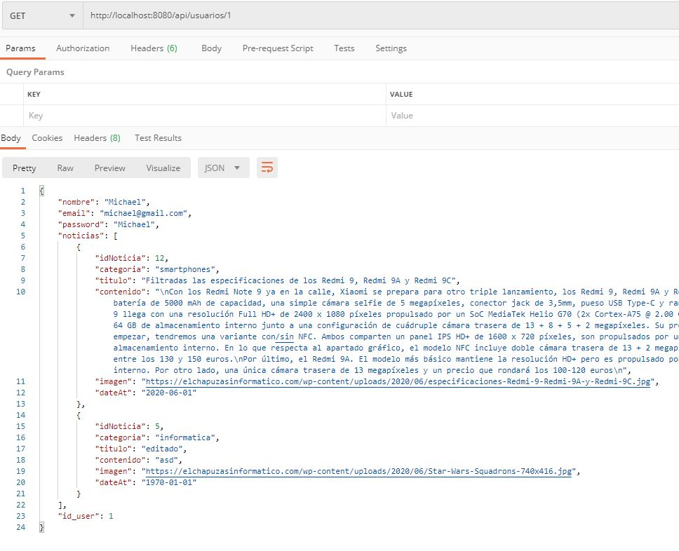

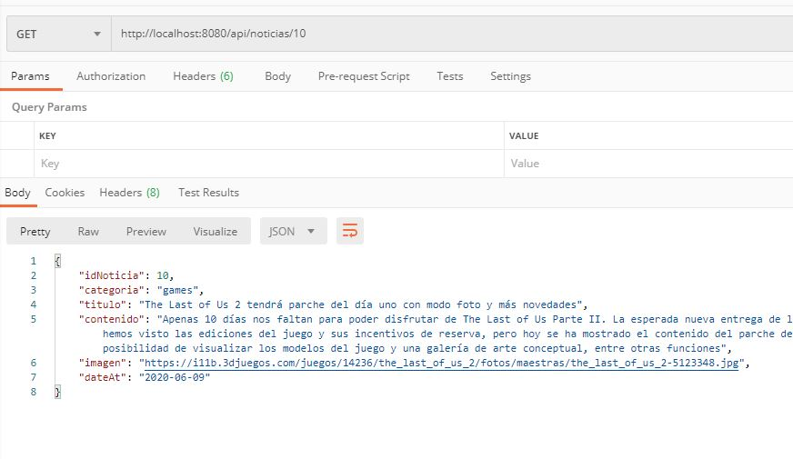**GET** de noticia por id.

**POST** de usuario.

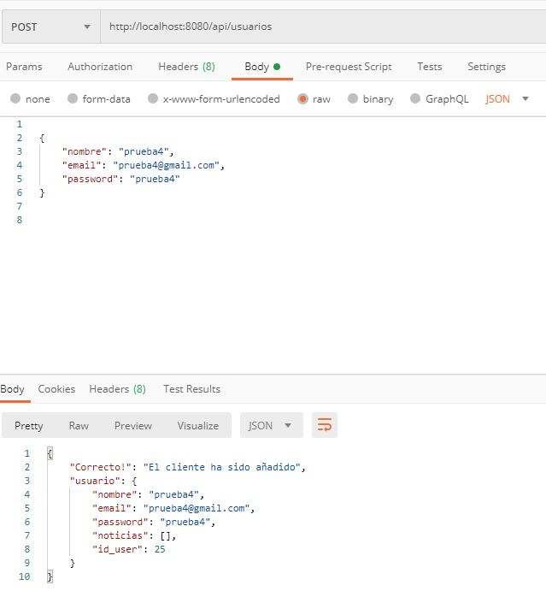

**Parte frontend**

La parte front de la pagina web ha sido desarrollada con Ionic.

**Pantalla principal:**

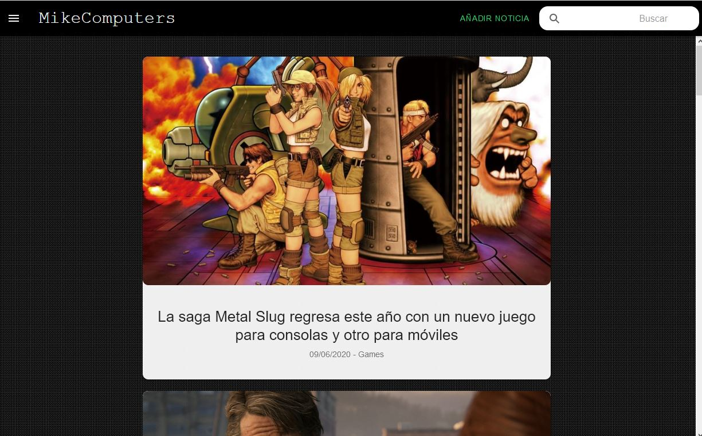

En ella podemos encontrar el listado de las noticias que contiene nuestra base de datos.

Tenemos las opciones de añadir una noticia nueva, buscar la noticia y ver los detalles de la noticia.

**Menu lateral:**

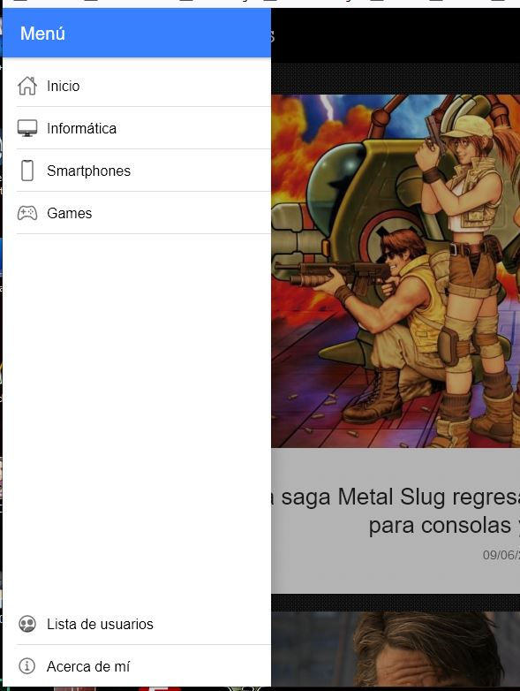

Tenemos un menú lateral despegable en el podemos encontrar las diferentes opciones para filtrar las noticias por su categoría.

También tenemos la opción para acceder a la lista de usuarios y a una sección donde se da información sobre este proyecto y su desarrollador.

**Detalle de noticia:**



Al hacer “click” sobre una de las noticias de la lista, podremos ver todo su contenido al completo.

En esta vista detallada, también tenemos las opciones de editar o eliminar la noticia.

**Añadir noticia:**

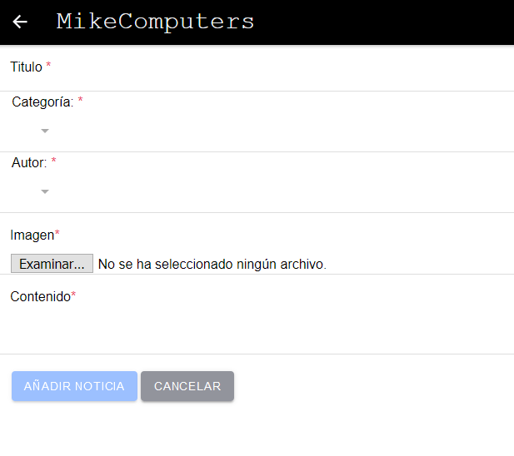

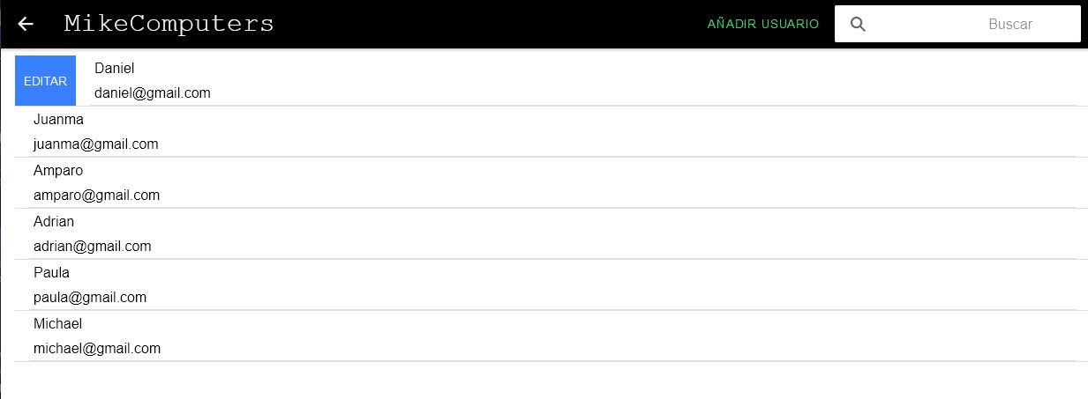**Listado de usuarios:**

En la lista de usuarios podemos ver todos los usuarios de la web.

En ella podemos editar, borrar y añadir usuarios.